C1.008



<https://github.com/DiViToXiC/Acme-SF-D01>

Alejandro Vargas Muñiz → alevarmun1@alum.us.es

David Vargas Muñiz → davvarmun@alum.us.es

David Guillén Fernández → davguifer@alum.us.es

Luis Giraldo Santiago → luisgirsan@gmail.com

Rafael Molina García → [rafmolgar2@alum.us.es](mailto:rafmolgar2@alum.us.es)

12/02/2024

**Índice de contenido**

**1 RESUMEN EJECUTIVO 2**

**2 TABLA DE REVISIONES 3**

**3 INTRODUCCIÓN 4**

**4 CONTENIDOS 5**

4.1. Resumen de contratación 5

4.2. Datos de contacto 5

4.3. Declaración de Compromiso 8

4.4. Declaración sobre recompensas por rendimiento sobresaliente 8

4.5. Evaluación del Rendimiento del Equipo 9

4.5.1. Indicadores de Rendimiento 9

4.6. Admonición de los Miembros del Grupo con Rendimiento Deficiente 10

4.7. Declaración sobre condiciones de despido 10

**5 CONCLUSIONES 11**

**6 BIBLIOGRAFÍA 12**

# 

# **1 RESUMEN EJECUTIVO**

El presente informe ofrece una evaluación detallada del reclutamiento y objetivos del grupo, destacando además las condiciones de trabajo de los mismos. En este, destacan una serie de declaraciones utilizadas para evaluar el correcto desempeño del desarrollo. Luego, el informe proporciona una presentación de los miembros que se comprometen a llevar a cabo un desarrollo óptimo basado en unas declaraciones determinadas, para entender el funcionamiento del equipo de trabajo.

# 

# **2 TABLA DE REVISIONES**

| **Revisión** | **Fecha** | **Descripción** |
| --- | --- | --- |
| 1 | 12/02/2024 | Realización del Chartering Report grupal. |

# 

# 

# **3 INTRODUCCIÓN**

Este informe ofrece una visión detallada sobre un “Chartering Report” en el que se tratan aspectos tales como un resumen en el que se describe cómo fueron reclutados los miembros del grupo, los datos personales de cada integrante, una declaración en la que los miembros del equipo se comprometen a lograr el objetivo de conseguir una determinada nota una vez comprendidos los distintos criterios así como el temario.

Por otra parte, se presentan tres tipos más de declaraciones, una declaración en la que se describe cómo se recompensará a los miembros que lleven a cabo un buen desempeño, una declaración de amonestación para los miembros que desarrollen un mal desempeño y una declaración en la que se describen las condiciones a cumplir para que un miembro sea despedido.

En cuanto a la estructura del documento, se presentan los siguientes enunciados: un primer apartado en el que se muestra el índice de contenidos, posteriormente encontramos de forma ordenada una tabla de versiones, la presente introducción, los contenidos, conclusiones y, finalmente, la bibliografía, todo con su respectiva enumeración.

# **4 CONTENIDOS**

## **4.1. Resumen de contratación**

Bajo la dirección del gerente David Guillen Fernandez, el equipo de desarrollo de software fue reclutado meticulosamente y con gran atención a que se cumpla cada necesidad del proyecto.

Los miembros seleccionados incluyen:

* David Guillén Fernández (Gerente y Desarrollador)
* Alejandro Vargas (Analista y Desarrollador)
* Rafael Molina (Desarrollador y Operador)
* Luis Giraldo (Desarrollador)
* David Vargas (Desarrollador y Tester)

Cada integrante fue seleccionado por sus habilidades y experiencia, con el objetivo de contribuir al éxito del proyecto.

## **4.2. Datos de contacto**

* 1. **Apellido(s)**: Molina, García
  2. **Nombre**: Rafael
  3. **Correo electrónico**: rafmolgar2@alum.us.es
  4. **Foto reciente**:



* 1. **Apellido(s)**: Guillén Fernández
  2. **Nombre**: David
  3. **Correo electrónico**: davguifer@alum.us.es
  4. **Foto reciente**:
  5. **Apellido(s)**: Vargas Muñiz
  6. **Nombre**: David
  7. **Correo electrónico**: davvarmun@alum.us.es
  8. **Foto reciente**:



* 1. **Apellido(s)**: Vargas Muñiz
  2. **Nombre**: Alejandro
  3. **Correo electrónico**: alevarmun1@alum.us.es
  4. **Foto reciente**:



* 1. **Apellido(s)**: Giraldo Santiago
  2. **Nombre**: Luis
  3. **Correo electrónico**: luisgirsan@alum.us.es
  4. **Foto reciente**:

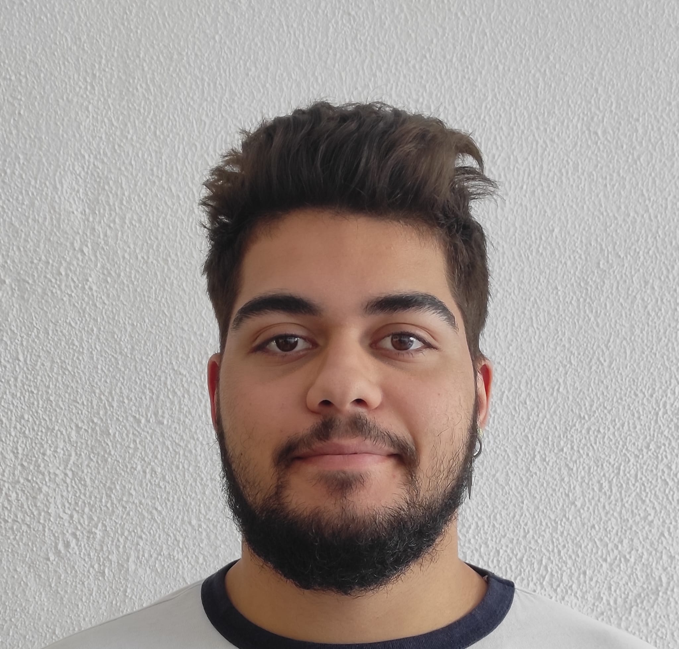

## **4.3. Declaración de Compromiso**

En calidad de Manager y en representación del equipo de desarrollo de software, afirmo nuestro compromiso unificado para trabajar de manera colaborativa en este proyecto. Hemos dedicado tiempo a comprender minuciosamente el plan de estudios establecido, prestando una atención especial a los procedimientos detallados de evaluación y calificación. Reconocemos la importancia de estos procesos para el éxito del proyecto y nos comprometemos a seguirlos de manera rigurosa. Además, asumimos la responsabilidad colectiva de alcanzar la calificación específica definida como meta para este proyecto. Trabajaremos con diligencia y cooperación para cumplir con nuestros objetivos y garantizar el éxito de esta iniciativa.

Además por unanimidad:

* Todos los miembros deben de realizar aproximadamente la misma carga de

trabajo en cada sprint.

* Acudir al 80% de las reuniones programadas para cada Sprint.
* Respeto.
* Ser honesto sobre su trabajo realizado.
* Las reuniones serán de dos tipos: para dar instrucciones o para resolver problemas y conflictos presentados en el desarrollo de las tareas.

También acuerdan:

* Haber entendido el completo temario de la materia.
* Haber entendido el procedimiento de su calificación.
* Intentar conseguir la máxima calificación, siendo esta 10.

  

*El equipo de desarrollo*

*Sevilla, 15/02/2024*

## **4.4. Declaración sobre recompensas por rendimiento sobresaliente**

En reconocimiento al excepcional desempeño de los miembros del equipo, se implementará un sistema de recompensas que refleje su dedicación y contribución al éxito del proyecto. Las recompensas pueden incluir: más reconocimiento en las reuniones o la asignación de tareas de menor complejidad para posteriores entregas (en caso de que sea posible) . Además, se fomentará un ambiente de reconocimiento y aprecio mutuo entre los miembros del equipo.

## **4.5. Evaluación del Rendimiento del Equipo**

### **4.5.1. Indicadores de Rendimiento**

A continuación se detallan los indicadores de rendimiento utilizados para evaluar el desempeño del equipo:

#### **4.5.1.1. Cantidad y calidad del código desarrollado**

* **Indicador de rendimiento:** Número de líneas de código escritas por miembro del equipo, junto con la calidad del código medido mediante revisión de pares o herramientas de análisis estático.
  + **Rendimiento óptimo:** Alta productividad en la escritura de código con una calidad consistente, cumpliendo con los estándares de codificación y buenas prácticas establecidas.
  + **Rendimiento deficiente:** Baja productividad con código de mala calidad que requiere una gran cantidad de retrabajo o que no cumple con los estándares establecidos.

#### **4.5.1.2. Cumplimiento de plazos**

* **Indicador de rendimiento:** Porcentaje de tareas completadas dentro de los plazos establecidos en el cronograma del proyecto.
  + **Rendimiento óptimo:** Cumplimiento constante de los plazos establecidos, permitiendo una progresión fluida del proyecto.
  + **Rendimiento deficiente:** Tareas regularmente completadas fuera de los plazos establecidos, lo que causa retrasos en el proyecto y afecta a la entrega final.

#### **4.5.1.3. Calidad de la documentación**

* **Indicador de rendimiento:** Evaluación de la documentación producida en términos de claridad, exhaustividad y precisión.
  + **Rendimiento óptimo:** Documentación clara y completa que proporciona una guía efectiva para el desarrollo, mantenimiento y comprensión del software.
  + **Rendimiento deficiente:** Documentación insuficiente, poco clara o inexacta que dificulta el entendimiento y el uso efectivo del software.

#### **4.5.1.4. Colaboración y comunicación**

* **Indicador de rendimiento:** Evaluación de la colaboración entre los miembros del equipo y la efectividad de la comunicación en el logro de los objetivos del proyecto.
  + **Rendimiento óptimo:** Comunicación abierta y efectiva entre los miembros del equipo, con una colaboración fluida que impulsa el progreso del proyecto.
  + **Rendimiento deficiente:** Falta de comunicación o colaboración entre los miembros del equipo, lo que lleva a malentendidos, duplicación de esfuerzos y falta de cohesión en el trabajo.

## **4.6. Admonición de los Miembros del Grupo con Rendimiento Deficiente**

En el caso de que un miembro del grupo de trabajo presente un rendimiento deficiente en cualquiera de los indicadores de rendimiento establecidos anteriormente, se aplicará lo siguiente:

Es importante destacar que el objetivo principal de estos procedimientos de admonición es proporcionar al miembro del equipo la oportunidad y el apoyo necesarios para mejorar su rendimiento y contribución al equipo.

Se realizará una evaluación del miembro en cuestión, identificando las áreas en las que se desempeña un nivel inferior a lo establecidos. Se organizará una reunión con el miembro para discutir y proporcionar una crítica constructiva, si a pesar de los esfuerzos y apoyo proporcionado no se logra alcanzar los estándares de rendimiento, se considerarán medidas disciplinarias adicionales.

Se espera que todas las medidas disciplinarias se tomen con sensibilidad y equidad, con el objetivo final de garantizar la efectividad y la cohesión del equipo en la consecución de sus objetivos.

## **4.7. Declaración sobre condiciones de despido**

Los miembros del grupo de trabajo podrán ser despedidos en caso de incumplimiento grave de las responsabilidades asignadas, conducta inapropiada o falta de rendimiento persistente. Dichas decisiones se tomarán luego de un proceso justo y transparente de evaluación y seguimiento del desempeño.

# **5 CONCLUSIONES**

Este informe presenta una evaluación detallada del reclutamiento y objetivos del grupo. Además, se destacan las declaraciones utilizadas para evaluar el desempeño del desarrollo y proporciona una presentación de los miembros comprometidos con el proyecto. Se detallan aspectos como el resumen de contratación, datos de contacto y declaraciones de compromiso, recompensas, y evaluación del rendimiento del equipo. Se establecen indicadores de rendimiento, como la cantidad y calidad del código, cumplimiento de plazos, calidad de la documentación y colaboración. Además, se describen medidas en caso de rendimiento deficiente y las condiciones para el despido de los miembros del grupo. Con estas políticas, el equipo busca garantizar la cohesión y efectividad en la consecución de sus objetivos. En conclusión, con este informe el equipo destaca el compromiso unificado y la búsqueda de la máxima calificación, evidenciando una estructura organizativa sólida y un enfoque riguroso hacia el éxito del proyecto.

# **6 BIBLIOGRAFÍA**

Intentionally blank